Zet een decimaal getal met fractie om naar binaire ,octale of hexadecimale getalstelsel tot 4 digits na de komma.
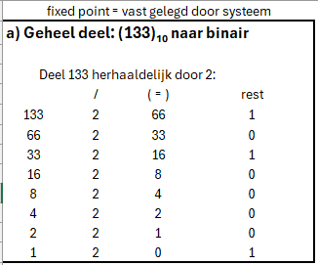
Binaire:
Van onder naar boven noteren
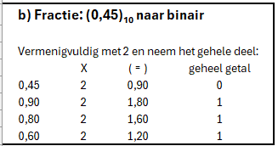
10000101 | , | 0111
Van boven naar onder noteren

$$,0111=\frac{0}{2^{1}}+\frac{1}{2^{2}}+\frac{1}{2^{3}}+\frac{1}{2^{4}}=0+0.25+0.125+0.0625=0.4375$$
Octaal is in groepen van 3 bits
10 000 101 011 100 = 205,34₈
=> 2 nullen toegevoegd voor aan 3 te komen
Hex in groepen van 4 bits
1000 0101 0111 = 85,7₁₆

Gegeven : A = (248)₁₀ / B = (115)₁₀
Gevraagd : zet in binair en bepaal A-B / B-A / A x B
248 = 1111 1000₂
115 = 0111 0011₂
A-B gewoon aftrekking
 |  |  |  | 0=geleend | 1 | 1 | 10=2
1 | 1 | 1 | 1 | 1 | 0 | 0 | 0 |  | 248
0 | 1 | 1 | 1 | 0 | 0 | 1 | 1 |  | 115
1 | 0 | 0 | 0 | 0 | 1 | 0 | 1 |  | 133

A – B 2 compliment ( inverteer B en dan +1 )
1000 1100 + 1 = 1000 1101
En dan A + B
1 | 1 | 1 | 1 | 1 | 0 | 0 | 0 |  | 248
1 | 0 | 0 | 0 | 1 | 1 | 0 | 1 |  | 140
1 | 0 | 0 | 0 | 0 | 1 | 0 | 1 |  | 133

A x B
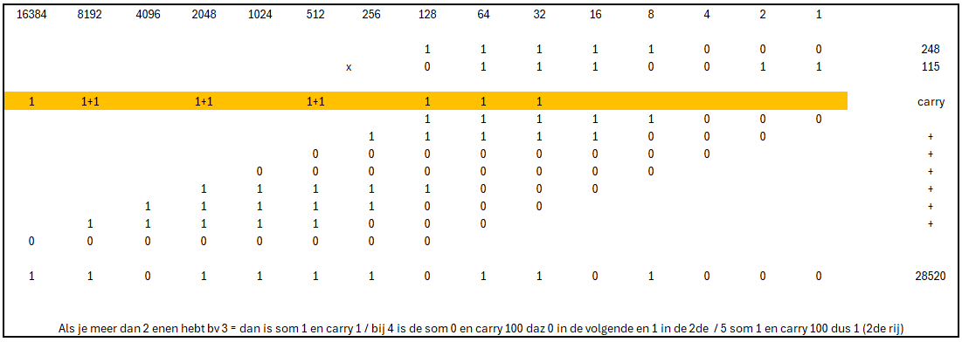

Gegeven: twee decimale getallen, A en B, bijvoorbeeld A = (248)₁₀ en B = (115)₁₀
Opgave: toon aan, na binaire omzetting, dat A – B identiek is aan de som van A en het 2-complement van B.

 |  |  |  | 0=geleend | 1 | 1 | 10=2
1 | 1 | 1 | 1 | 1 | 0 | 0 | 0 |  | 248
0 | 1 | 1 | 1 | 0 | 0 | 1 | 1 |  | 115
-
1 | 0 | 0 | 0 | 0 | 1 | 0 | 1 |  | 133
1 | 1 | 1 | 1 | 1 | 0 | 0 | 0 |  | 248
1 | 0 | 0 | 0 | 1 | 1 | 0 | 1 |  | 140
+
1 | 0 | 0 | 0 | 0 | 1 | 0 | 1 |  | 133

Gegeven: twee decimale getallen, A en B, bijvoorbeeld A = (248)10 en B = (17)10
Opgave: bepaal A/B
• A.d.h.v. het gewone verschil
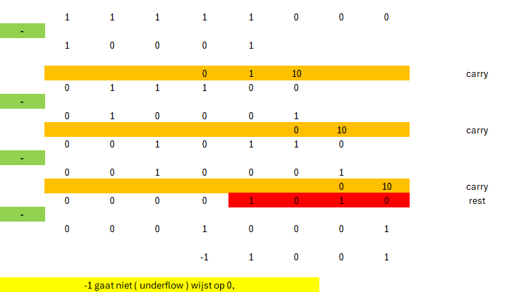
• A.d.h.v. het 2-complement
2 compliment van 17 = 01111<= 01110 + 1
( belangerijk dat je 5 bits gebruikt anders (1111 = 15 ))
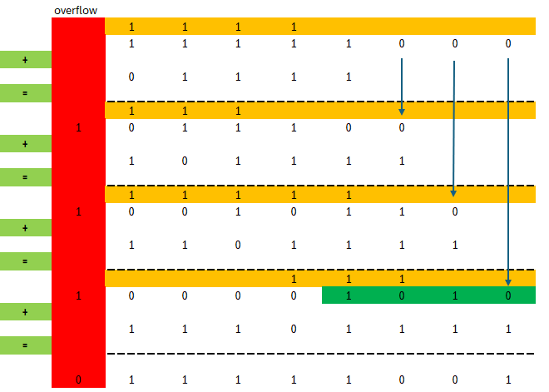

• A.d.h.v. het 1-complement
17 = 01110
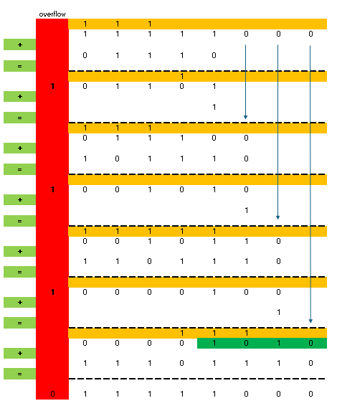

• Gegeven: twee floating point getallen A en B
• Opgave:
• bepaal A + B door normalisatie van de exponenten
A = 15 => 0.15 * 10² = 0000 1111 + 10 => 0 0000 1111 + 11
B = 333 => 0.333 * 10³ = 1 0100 1101 + 11

0 0000 1111 + 11 = 15
+ 1 0100 1101 + 11 = 333
1 0101 1100 + 11 = 348
• Bepaal A x B door normalisatie van de exponenten
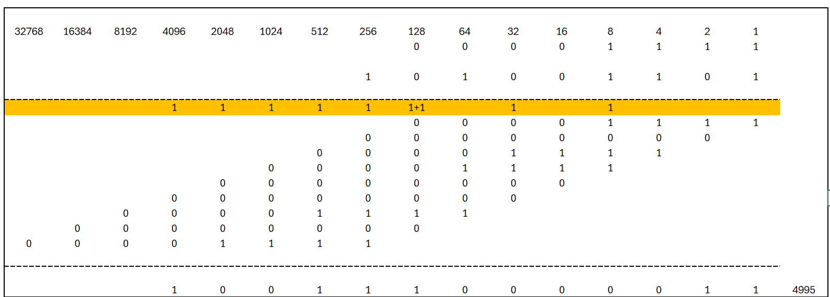
Exponenten dan optellen
10 + 11 = 101 = 5 => normaren naar 4 = 100 omdat je 15 naar 0.015 zet
Notatie
1 0011 1000 0011 + 100 => 0.4995 * 10⁴

• Gegeven: een decimaal getal A, bijvoorbeeld A = (9)10
• Opgave:
• Bepaal de 2421 voorstelling van A
1111 = 2+4+2+1 =9
• Bepaal de 5211 voorstelling van A
1111 = 5+2+1+1 = 9
• Bepaal de 𝟖𝟒𝟐1 voorstelling van A
1111 = 8+4 -2-1 = 12-3 =9
• Bepaal de XS3 voorstelling van A
1100 = 8+4 +0 +0 -3 =12-3 = 9

Zelfcomplementerende codes:
Cijfers coderen zodanig dat het complement van een getal eenvoudig berekend wordt door bits te inverteren.
Voorbeelden: ( aiken ) 2421, 84̅2̅1̅
Cyclische codes:
Foutdetectiecodes waarbij één bit wijziging leidt tot voorspelbare patroonverschuiving. VB: Gray-code / ringteller / 2-out-of-5 code / Johnson-code

